利用卫星重力观测研究近5年中国陆地水量中长空间
尺度的变化趋势 
摘要 重力卫星观测为研究中长空间尺度陆地水量变化趋势提供了崭新的途径. 利用近5年重力卫星GRACE(Gravity Recovery and Climate Experiment)的时变重力场观测数据研究了我国中长空间尺度陆地水储量变化趋势. 结果显示, 我国陆地水量变化趋势幅度较大的主要有5个典型区域: 华北京津冀地区、青藏高原区域、三峡库区、青川甘交界区域以及新疆阿尔金山自然保护区. 前两个区域, 陆地水(冰)储量存在明显的减少趋势. 在华北的京津冀地区, 2003~2007年该区域陆地水量以大约2.4 cm/年的速率下降, 相当于约52亿米³/年(河北省约45亿米³/年), 河北省水利局统计近30年来, 该省地下水超采平均达到40亿米³/年; 由GRACE重力卫星“捕捉”到2003年6月三峡蓄水前后库区周围12万平方公里范围内平均水量变化达到5.0 cm等效水柱高; 此外, 研究结果显示在青、川、甘三省(自治区)交界区域陆地水量具有约1.1 cm/年的增加趋势, 表明该区域气候近几年有逐渐变湿润的趋势. | 关键词  GRACE卫星  时变重力场  陆地水量变化

GRACE地球重力卫星观测的实现是继美国GPS (Global Position System)星座成功构建之后在大地测量领域的又一项创新和突破, 是空间大地测量对地观测的一个划时代的里程碑. 卫星重力观测被认为是当前中长空间尺度(400公里以上)高精度地球重力场恢复、地球表层陆地水(含冰川)、海水物质质量空间分布和变化探测研究中, 最高效、最经济和最有发展潜力的方法之一. 自2002年美欧合作发射了低低卫卫跟踪模式的GRACE重力卫星, 已在对地观测技术以及地学相关研究中取得了丰硕的成果, 包括发现南极冰盖近年来正在迅速融化、苏门答腊地震的同震重力变化等重大科学成果.
水资源变化是国家经济和社会发展最关心的重点问题之一. 陆地水量变化的准确估计对气候变化的研究和预报、天气、农业生产、洪灾以及其他自然灾害具有重要的意义. 我国是陆地水匮乏的国家, 近二三十年来, 随着工农业的飞速发展, 地下水超采、过采现象也变得更加严重. 因此关注中国区域的陆地水储量变化趋势, 有巨大的经济效益和社会意义. 陆地系统的水资源变化主要包括江河湖、土壤水、地下水以及空中水汽资源的变化. 目前陆地水变化观测的主要方法包括: (1) 传统的地基观测(地表水、土壤湿度和地下水), 特点是单站覆盖范围小, 局限在观测台站附近数公里以内的范围. 由于地基观测受
到观测条件的限制(如高山、沙漠等困难地区), 观测空间分布不均匀, 缺乏必要、详实的观测资料和数据, 因此对中、长空间尺度陆地水量变化定量估计的不确定性较大, 制约了人类对陆地水量变化(含地下水、冰川、冰盖融化等)地球物理过程的认识和研究; (2) 遥感卫星观测地表十几个厘米厚度的土壤湿度; (3) 以地基大气及水文观测资料为基础结合相关物理规律的水文模式方法, 水文信息空间分布均匀, 但在观测资料稀疏的地区, 不确定性较大, 如众多大气与陆地水文模式输出的陆地水量变化的结果存在较大的差异^{[1,2]}; (4) 卫星重力方法用于中长空间尺度陆地总水量变化的监测, 全球分布均匀, 并且观测尺度统一. 以上方法在不同空间尺度上各有优劣, 互为补充. 在中长空间尺度上, GRACE重力卫星在极大程度上弥补了遥感卫星只能观测地表十几个厘米厚度的土壤湿度、地表观测台站空间分布不均匀等不足, 为定量研究中、长尺度陆地水储量的变化提供了前所未有的机遇, 使我们第一次有机会全面准确地了解我国水储量的变化规律.
2002年3月发射的GRACE重力卫星开创了高精度全球重力场观测与气候变化试验的新纪元^{[3]}. Tapley等人^{[4]}研究结果表明, 当利用GRACE时变重力场数据反演全球大地水准面变化时, 在400 km空间尺度内, 具有2~3个毫米大地水准面高的精度, 比过去30年利用各种地面和空间手段获得地球重力场的综合精度提高近两个数量级, 在某些地区大地水准面的周年变化达到10个毫米^{[4]}. Wahr等利用11个月的GRACE时变重力场数据对密西西比流域、亚马逊流域和印度恒河流域的陆地水量的变化进行解算, 在采用1000 km半径Gaussian平滑时, 精度可以达到1.0~1.5 cm等效水柱高^{[5]}. 近2年来, 随着卫星数据的积累及精度的提高, 国外学者开始利用GRACE卫星数据监测两极区域冰雪消融变化趋势. 2006年3月的《Science》刊物发表了Velicogna等人^{[6]}利用34个月的GRACE重力场系数估计南极地区冰川消融的研究结果, 得出2002－2005年期间, 南极冰层正以(152 ± 80) km³/a的速度明显消融, 可引起全球海平面以(0.4 ± 0.2) mm/a的速度上升^{[6]}. Luthcke等人^{[7]}在《Science》上发表了利用GRACE卫星重力测量资料对2002~2005年格陵兰冰盖研究的最新成果, 研究表明期间格陵兰岛的冰盖正以每年(239 ± 23) km³的速度消融^{[7]}.
本文利用2002年4月至2007年3月56个月的GRACE时变重力场数据, 研究获得了我国大陆区域陆地水量近5年的变化趋势, 空间分别率为400 km.

1 方法与数据:

1.1 原理与方法
利用时变重力场数据反演陆地水量变化原理是基于地球表层质量变化对卫星轨道的摄动. 由GRACE重力卫星数据解算得到的高精度地球重力场时变信息可以用来反演地球表层的水质量变化, 目前国际上利用GRACE数据反演全球、区域陆地水量的方法主要有两种, 一种是直接利用解算好的GRACE月重力场模型数据求解, 另一种是直接利用卫星轨道数据推求区域陆地水量变化, 即所说的Mascon方法(Mass Concentration). 第二种方法在反演区域陆地水变化时具有更高的精度, 但是实现起来相对比较复杂, 目前笔者正在研究、试验中. 本文研究中国陆地水量变化主要是利用第一种方法, 其数学公式可以表示为:
, (1)
其中为等效水柱高, a为地球半径, 分别为待定点的余纬和经度, 为归一化的缔合Legendre多项式, 和则是一组无量纲的球谐系数的变化量, 其中l, m分别表示阶数和次数(l阶对应的空间分辨率约20000 km/l); ρ_{ave}和ρ_{wat}分别为地球的平均密度和水的密度, k₁为一阶负荷Love数, 之所以引入负荷Love数, 是由于地球是一个粘弹体, 地球表面荷载变化会引起地球的响应, 从而间接导致重力场发生变化(这部分间接变化可以用负荷Love数表示). 根据公式(1)我们就可以利用GRACE时变重力场系数变化值来反演地球表层质量变化情况. 但是, 由于GRACE时变重力场系数只是展开到有限的阶次, 而不是展开到无穷大, 因此利用公式(1)计算表面密度变化时不可避免的会存在一定的截断误差. 而且GRACE重力场系数的误差随的增大而增大, 因此计算过程中高阶项造成的误差也不可以忽略. 为降低高阶项误差对结果造成的影响, 文献[8]中提出了一种采用平滑核函数计算表面区域平均变化的方法, 在公式(2)中引入Jekeli^{[18]}构造的高斯(Gaussian)平滑核函数, 即:
, (2)
其中, Gaussian平滑核函数定义为(r即所取的平滑半径):
.

1.2 所用数据及处理
本文研究中所采用的数据是由美国德克萨斯大学空间研究中心(CSR)解算的GSMRL04重力场系数, 时间跨度为2002年4月至2007年3月共56个月, 其中个别月份数据缺失. 在这56个月的数据中, 2003年之前的数据, 由于卫星轨道调整等问题, 所以相比于2003年以后的数据精度较低. 该套球谐系数展开至60阶, 系数中不包括一阶项, 且确定的C₂₀精度相对较低, 因此我们在计算的时候采用人卫星激光的C₂₀结果来参与计算. 由GRACE原始观测数据解算GSM重力场模型时, 已经利用相应的背景重力场模型将非潮汐大气和高频海洋信号以及各种潮汐, 包括海潮、固体潮、固体极潮的影响扣除^{[9]}.
另外, 为了验证GRACE反演结果, 我们将计算结果与现今最好的全球水文模式之一的CPC(Climate Prediction Center)水文模式结果进行比较. CPC水文模式是由美国国家海洋大气局(NOAA)气象预报中心CPC提供的陆地同化数据. 该模式采用的模式输入数据包括CPC观测的降水分析结果以及太阳辐射、地表气压、湿度和NCEP(National Centers of Environmental Prediction)提供的地表水平风速数据; 模式输出结果包括土壤温度以及分成四层的地表土壤湿度, 另外还包括积雪地区的面积、冰雪厚度等数据. 模式输出数据是全球陆地网格点上的值, 网格的经纬度间隔为0.5°, 在南极地区没有数据输出^{[10]}. 本文采用的是2002年1月到2007年1月共61个月的CPC地表水质量数据验证GRACE陆地水量变化反演结果. 为了与GRACE反演结果比较, 我们将CPC每个月网格点上的水量数据进行球谐展开, 然后对所得的球谐系数进行与GRACE时变重力场系数相同的平滑处理^{[11~13]}.

2 结果与讨论
我们利用56个月的GRACE月时变重力场数据反演中国区域陆地水量变化, 并提取这近五年内的线性变化趋势, 如图1所示.
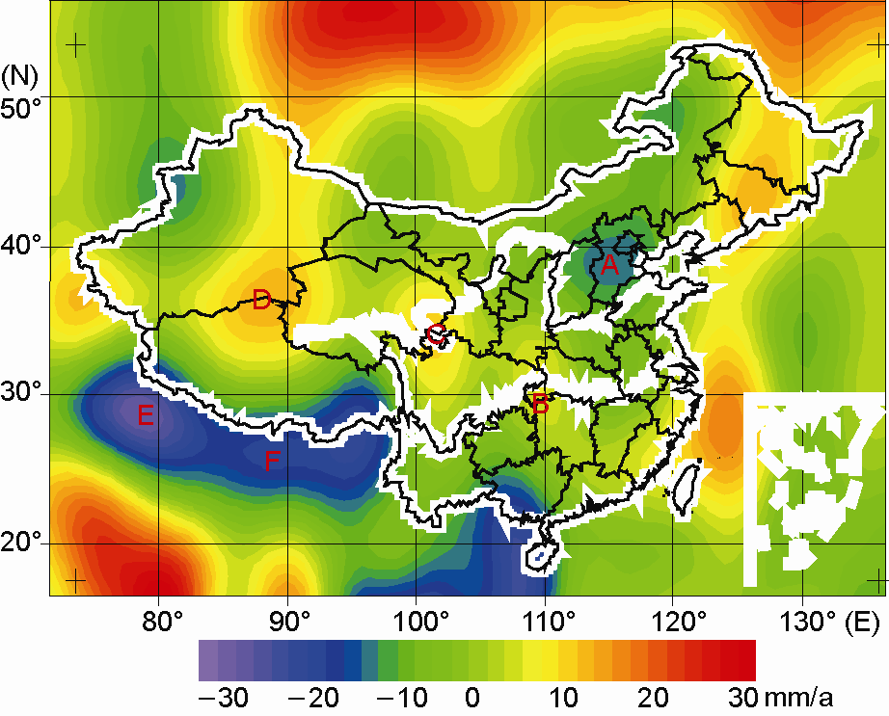
图1 由GRACE重力卫星得到的中国区域近5年陆地
水量变化趋势

从图1的结果显示: 我国大陆地水量变化趋势, 从变化量级上看, 主要有四个区域变化比较显著, 分别为华北的京津冀地区(区域A), 三峡大坝所处区域(区域B), 黄河上游流经青、甘、川三省的交界区域 (区域C)以及新疆、西藏、青海三省(自治区)交界区域的新疆阿尔金山自然保护区(区域D), 如图1示, 京津冀地区这近五年来的陆地水量呈明显的下降趋势, 幅度大于1 cm/a, 三峡大坝区域的上升变化趋势可以达到8 mm/a, 至于青、川、甘以及青、藏、疆交界区域的变化也以≥1 cm/a的速率上升. 另外为验证上述结果, 我们利用GRACE时变重力场数据分别计算这四个区域的陆地水量随时间变化情况, 并将所得结果与CPC水文模式结果进行比较, 其结果如图2所示.
对于华北的京津冀区域, 如果忽略2003年前精度较差的几个月份, 计算2003年后至2007年的变化趋势显示该区域陆地水量以大约2.4 cm/a的速率下降, 相当于52亿吨/年(河北省约45亿吨/年, 据河北省水利部门公布的数据称自1978年来至今, 河北省地下水超采量达到1200亿吨, 平均40亿吨/年. 由于该区域植被稀少, 蒸发较大, 难于保留水分, 超采的地下水几乎全部流失). 从图2三峡水库区域(所选区域面积约为12万平方公里)的水量变化来看, 图1中显示的该区域8 mm/a的变化主要是由2003年6月(即大坝蓄水期间)的跃变引起. 我们将2002年5月至2003年5月的一年的数据做数值平均, 同时计算

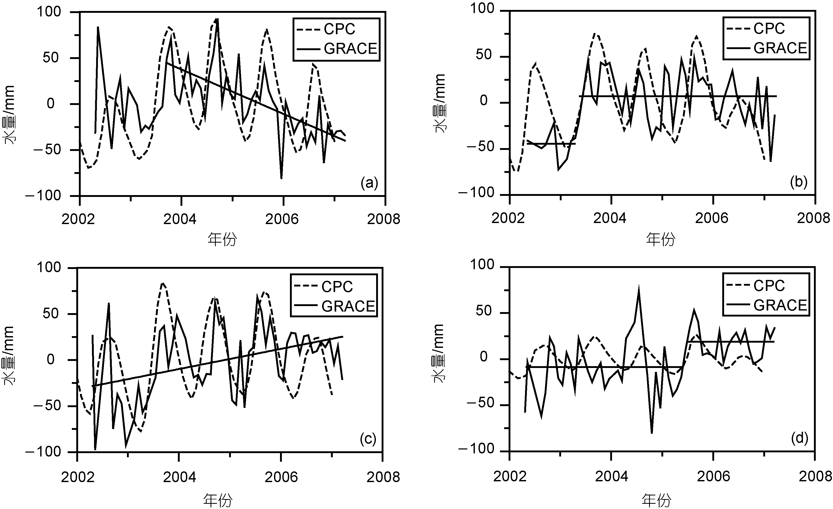
图2 图 1中四个典型区域陆地水量随时间的月变化值
(a) 京津冀地区; (b) 三峡库区; (c) 青、甘、川三省的交界区; (d) 新疆阿尔金山自然保护区

2003年6月后的平均值, 如图2(b)所示, 蓄水前后的跃变幅度达到5个厘米左右. 至于图1中C区的结果显示的该区域陆地水量的上升趋势, 我们同样计算了该区水量的时间序列, 如图2(c)所示, 最小二乘拟合得出其线性趋势约1.1 cm/a, 反映该区域近五年来逐渐变得湿润. 根据当地调查反映, 该区域近10年来, 地表植被生长面积显著增加, 过去许多枯黄的山头逐渐变绿. 在以上3个区域(京津冀地区、青甘川交界区域、三峡库区), CPC与卫星重力所求的趋势总体上符合得比较一致. 另外, 图2(d)的结果显示图1中区域D大于1 cm/a的变化主要是由2005年后的一次跃变引起的, 而CPC水文模式结果则显示该区域的表层水量变化主要表现为较小振幅的周年变化, 所以目前还很难解释2005年的这次跃变到底是由于地表水质量变化引起的, 还是由其他地球物理现象所引起. 此外, 值得一提的是, 被媒体所报道的印度地下水超采现象在图1中也有所展示(图1中区域E), 而区域F的地表质量下降趋势变化, 则可能是由两个原因共同引起的, 一是板块挤压引起的固体地球密度分布的变化, 另一个原因则是喜马拉雅冰川消融引起的质量亏损, 具体原因将在另文中详细分析研究.
图3是利用2003, 2004年卫星重力两年的观测和CPC水文模式资料分别求解的全球陆地水量周年变化的振幅分布, 空间尺度为800 km. 两种结果总体上
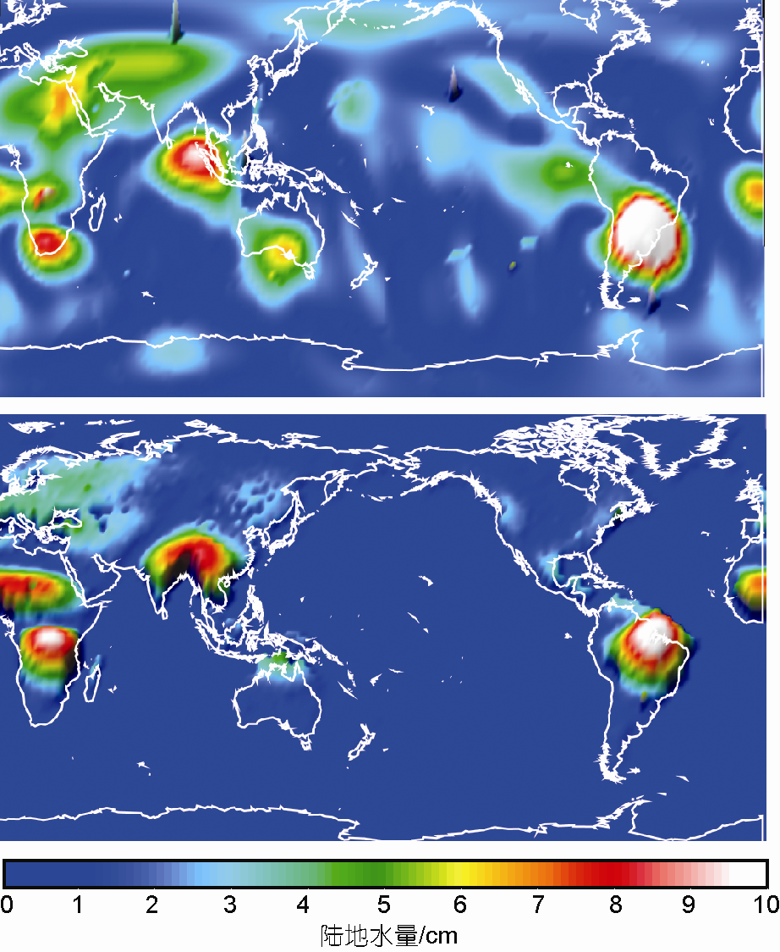
图3 利用2003年、2004年卫星重力观测资料反演的全球陆地水量周年变化的振幅分布(上图), 利用同期的CPC水文模式所得同类结果(下图), 空间尺度为800 km

比较一致, 两幅似三维平面图都清晰地勾勒出印度恒河、巴西亚马逊流域陆地水储量巨大的周年变化.

3 结论
本文主要利用GRACE重力卫星时变观测数据研究呈现了近5年来我国陆地水量变化趋势, 重点分析了其中四个变化比较显著的区域. 结果显示, 我国华北京津冀地区的陆地水损失严重, 青藏高原区域冰川正在明显融化, 另外, 青、甘、川三省的交界区域陆地水不断增加, 具有逐渐湿润趋势, 同时也“捕捉”到2003年6月三峡库区蓄水前后水量变化的信息, 充分体现出卫星重力应用于陆地水量变化研究的前景和优势, 高效、经济, 并且具有全球统一尺度. 由于GRACE重力卫星的在轨高度约400 km以及轨道确定误差的原因, 空间分辨率未能达到其设计精度, 随着观测时间的延长以及后续重力卫星的改善,
GRACE能够在陆地水量变化的观测和研究发挥更为重要的作用, 可为我们合理开采、利用水资源以及气候变化的研究提供有价值的基础观测信息, 有助于我们深化对以下问题的认识和理解, 如全球水质量平衡以及大气、陆地、海洋、冰盖之间的水交换; 特定条件下陆地水储量的大尺度变化, 如我国西北、华北以等地区大尺度陆地水储量的分布变化; 土壤水分蒸发蒸腾损失总量的大尺度变化; 大尺度水文模型的发展与评价, 改善现有的水文模型; 难于观测区域的水质量平衡; 环境变化引起的陆地水储量变化的长期趋势; 如三峡蓄水、南水北调等大型水利工程对长江流域等地区大尺度陆地水储量的分布变化; 水缺乏地区的水资源管理以及水资源的合理利用^{[14]}.

参考文献
- Cazenave A, Nerem R S. Redistributing Earth mass. Science, 2002, 297: 783—784
- Cox C M, Chao B F. Detection of a large-scale mass redistribution in the terrestrial system since 1998. Science, 2002, 297: 831—833
- 许厚泽. 卫星重力研究: 21世纪大地测量研究新热点. 测绘科学, 2001, 26(3), 387: 1—3
- Tapley B D, Bettadpur S, Ries J C, et al. GRACE measurements of mass variability in the Earth system. Science, 2004, 305: 503—505
- Velicogna I, Wahr J. Measurements of time-variable gravity show mass loss in Antarctica. Science, 2006, 311: 1745—1756
- Wahr J, Molenaar M, Bryan F. Time variability of the Earth’s gravity field: Hydrological and oceanic effects and their possible detection using GRACE. J Geophys Res, 1998, 103(B12): 30,205—30,229
- Luthcke S B, Zwally H J, Abdalati W, et al. Recent Greenland ice mass loss by drainage system from satellite gravity observations. Science, 2006, 314: 1286—1289
- Jekeli C. Alternative methods to smooth the Earth’s gravity field. Dep of Geod, Sci and Surv, Ohio State University, Columbus, 1981, Rep 327
- Bettadpur S. Level-2 gravity field product user handbook. GRACE 327—734 (CSR-GR-03-01), Rev 1.1, 2004
- Fan Y, van den Dool H. Climate prediction center global monthly soil moisture data set at 0.5° resolution for 1948 to present. J Geophys Res, 2005, 109, doi: 10.1029/2003JD004345
- Han S C, Shum C K, Jekeli C, et al. Non-isotropic filtering of GRACE temporal gravity for geophysical signal enhancement. Geophys J Int , 2005, 163: 18—25
- Swenson S, Wahr J. Methods for inferring regional surface-mass anomalies from Gravity Recovery and Climate Experiment (GRACE) measurements of time-variable gravity. J Geophys Res, 2002, 107(B9): 2193, doi:10.1029/2001JB000576
- Swenson S, Wahr J, Milly P C D. Estimated accuracies of regional water storage variations inferred from the Gravity Recovery and Climate Experiment (GRACE). Water Resour Res, 2003, 39(8): 1223, doi:10.1029/2002WR001808
- 黄珹, 胡小工. GRACE重力计划在揭示地球系统质量新分布的应用. 天文学进展, 2004, 22(1): 35—44

  本文发表于《科学通报》，2009年，第54卷第1期，作者为：钟敏，段建宾，许厚泽，彭鹏，闫昊明，朱耀仲。

